RIWAYAT HIDUP

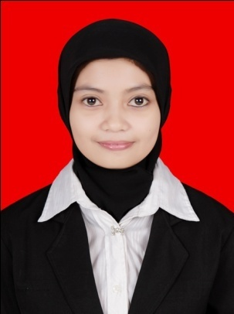
Dewi Ramadhani, lahir pada tanggal 27 April 1988 di Takalala, Kecamatan Marioriwawo, Kabupaten Soppeng Sulawesi Selatan. Merupakan anak kedua dari lima bersaudara, pasangan Rusdi dan Dra. Hj. Nadirah. Menempuh pendidikan di TK Pertiwi IV Takalala. Tamat di SD Negeri 139 Tokebbeng Kecamatan Marioriwawo Kabupaten Soppeng pada tahun 2000, kemudian lanjut di SMP Negeri 1 Marioriwawo Kabupaten Soppeng dan tamat pada tahun 2003. Melanjutkan pendidikan di SMA Negeri 1 Watansoppeng pada tahun yang sama dan selesai pada tahun 2006. Kemudian pada tahun yang sama terdaftar sebagai mahasiswa di Universitas Negeri Makassar pada Fakultas Ilmu Pendidikan jurusan Psikologi Pendidikan dan Bimbingan (PPB) dengan program studi Bimbingan dan Konseling (BK).

